Sistema Operativo es el software básico de una computadora que provee una interfaz entre el resto de programas del ordenador, los dispositivos hardware y el usuario. ■Las funciones básicas del Sistema Operativo son administrar los recursos de la máquina, coordinar el hardware y organizar archivos y directorios en dispositivos de almacenamiento. ■Los Sistemas Operativos más utilizados son Dos, Windows, Linux y Mac. Algunos SO ya vienen con un navegador integrado, como Windows que trae el navegador Internet Explorer.

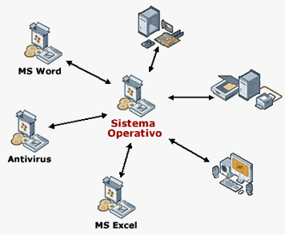

http://www.masadelante.com/faqs/sistema-operativo